Arango Arias Jenny Lorena

[Jeulm_333@hotmail.com](mailto:Jeulm_333@hotmail.com)

Loaiza Loaiza Angélica María

[Angelica.loaiza323@gmail.com](mailto:Angelica.loaiza323@gmail.com)

Delgado Galeano Daniela

[dani.dega57@gmail.com](mailto:dani.dega57@gmail.com)

*Nuevas Experiencias Plataforma*

**RESUMEN:**

# INTRODUCCIÓN

A medida que los dispositivos de computación ubicua y se convierten en las brechas de seguridad aumentan, la protección de seguridad de la información se ha convertido cada vez más importante.

Al proporcionar protección a nivel de hardware, un procesador seguro, garantiza un entorno informático seguro donde los datos y las aplicaciones confidenciales pueden protegerse contra los ataques tanto de hardware y software

# NOMBRES DE LOS INTEGRANTES Y SUS E-MAIL

Arango Arias Jenny Lorena

jeulm_333@hotmail.com

Loaiza Loaiza Angélica María

angelica.loaiza323@gmail.com

Delgado Galeano Daniela

dani.dega57@gmail.com

# TEXTO PRINCIPAL

Para empezar a hablar de nuestro texto tenemos que dar un pequeño recorrido sobre la plataforma de OpenSparc.

Este fue un proyecto de libe licencia iniciado en 2005 el cual ha sido utilizado en diferentes áreas como en videojuegos en 3D O protección de seguridad.

Ha obtenido mucha acogida en universidades y comunidades de investigación de todo el mundo.

## EXPERIENCIAS CON DOS CHIPS FABSCALAR.

Este proyecto nos habla de dos núcleos superescalares Esto puede usarse para evitar las fallas inducidas por la migración a expensas de la mayor latencia de golpe cruzando los dominios del reloj. Está libre del riesgo del altamente complejo OpenSparc T2 D Tiene una exploración simple para cargar los scratchpads con microbenchmarks; Y sus cadenas de barrido proporcionan total observabilidad y controlabilidad para la depuración y la elusión de escape-error. Esencialmente, el núcleo de depuración proporciona un Plan B de bajo riesgo para probar

FabScalar núcleo superescalar.

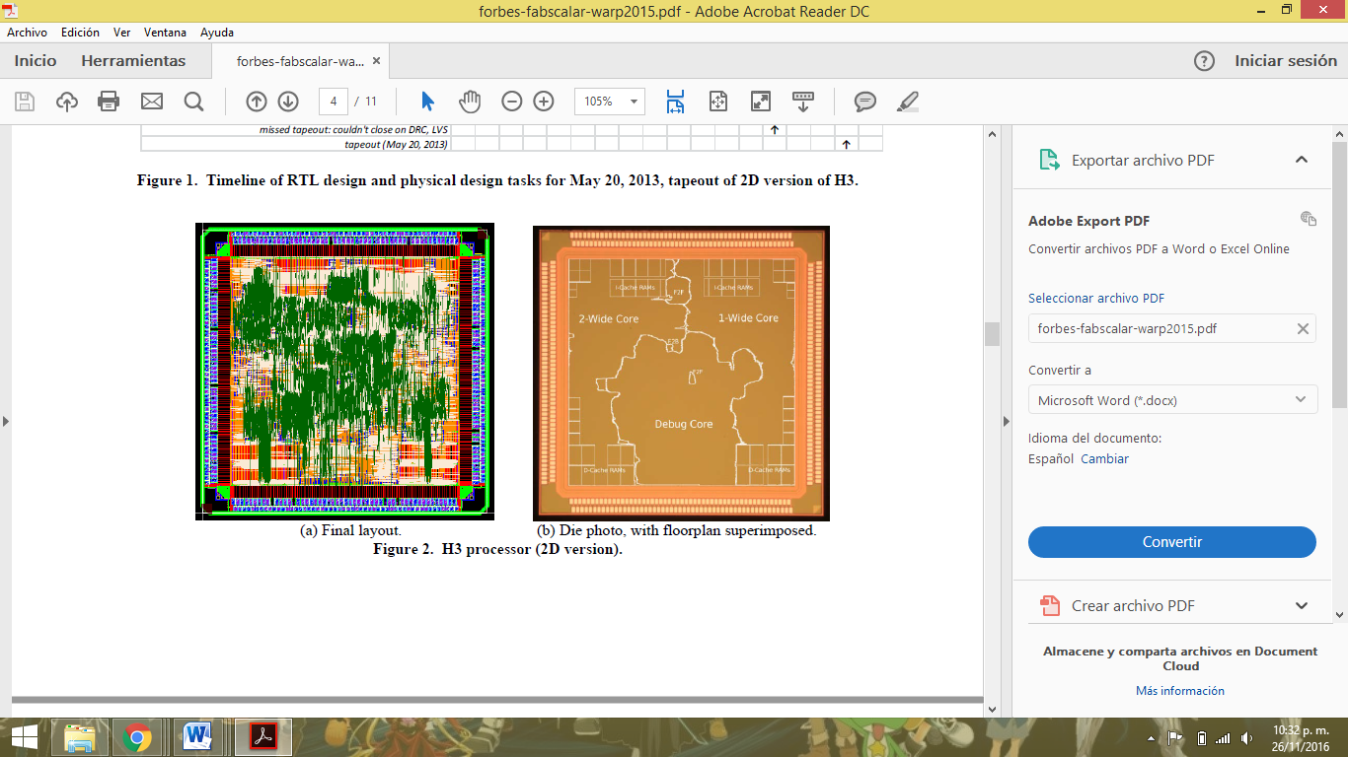

**3.2 FPU reconfigurable en el núcleo**

En este núcleo de trabaja con el OpenSparc de manera que minimiza los cambios de la arquitectura, es decir que permite utilizar dos operados cuyos registros se utilizan como los operandos, también permite los archivos temporales.

También cabe decir que agregando nuevos conductos de este núcleo permite al procesador realizar submodulos y devolver valores al nucleo SPARC.

## GENERACION DE ACELADORES

El nuevo código de ensamblador de la aplicación que utiliza los aceleradores generados.

La plataforma OpenSPARC modificada se ha sintetizado en un Xilinx Virtex utilizando la Tecnología de Síntesis Xilinx (xst) 11.1, y el OpenSPARC. Incluido en el paquete OpenSPARC T1 Se ha utilizado para analizar el rendimiento del OpenSPARC original y modificado.

La identificación del acelerador de hardware de grano fino se ha implementado